Unidad 2
Conceptos:
- Fluido: Es cualquier sustancia que tiene la capacidad de fluir, es decir, que puede correr o brotar. Los líquidos y gases son fluidos, y todos los seres vivos dependen de cierta forma de ellos.
Las moléculas de los gases se mueven libremente con poca interacción entre ellas, en cambio, las moléculas de los líquidos tienen más cercanía e interacción entre sí. Por estas razones, los gases pueden comprimirse y los líquidos no.

Densidad y Peso Especifico

Densidad
Se define como la relación que hay entre la masa de una sustancia y el volumen que ocupa la misma. Se expresa mediante la siguiente ecuación:
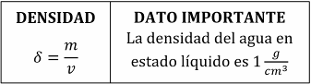

Peso Especifico
Se define como la relación que hay entre el peso de una sustancia y el volumen que ocupa la misma. Se expresa mediante la siguiente ecuación:
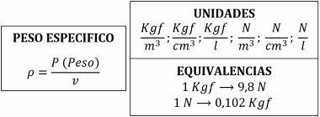

Relación Densidad-Peso Especifico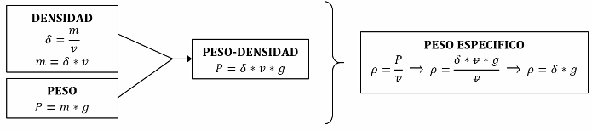

Presión
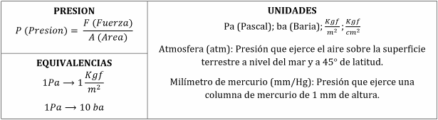 Magnitud que representa la relación entre una fuerza aplicada y el área en la que se actúa dicha fuerza de manera perpendicular. Se expresa mediante la siguiente ecuación:

Principio de Pascal
Blaise Pascal en 1653, estableció por medio de un experimento, que la presión aplicada a un fluido encerrado en un recipiente se transmite sin perdida a todos los puntos del fluido y a las paredes del recipiente.
Al aplicar una fuerza F1 sobre la superficie A1, se origina una presión P1 que se tramite a todo el recipiente, la cual será igual a la presión P2, ejercida por la fuerza F2 sobre la superficie A2.
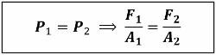
Al ser A2 una superficie mayor a A1, la fuerza F2 también tendrá que serlo respecto a F1, ya que debe cumplirse la igualdad de presiones (P1 = P2). Por esta razón, podemos decir que el dispositivo que utilizo Pascal en su experimento, es un multiplicador de fuerzas.

Presión de vapor
La presión de vapor es una propiedad de los solventes líquidos. Básicamente es la presión que ejercen las moléculas de vapor de un líquido sobre el mismo y las paredes del recipiente o ambiente que los rodean. Este equilibrio depende del tipo de solvente y fundamentalmente de la temperatura, ya que al aumentar esta última la energía cinética de las moléculas también aumentara y la cantidad de las mismas que pasen a la fase gaseosa del propio solvente también lo harán. La presión de vapor, siempre se define para una determinada temperatura.
Es posible concluir que, al aumentar la temperatura también aumentara la cantidad de moléculas en estado gaseoso, por lo cual, aumentara la presión de vapor.

Humedad Absoluta y Humedad Relativa
Conceptos:
- Humedad: Es el vapor de un líquido que se encuentra en el aire o en el medio (fase gaseosa de un líquido que se evaporo y que luego de que se evapore, permanece en el aire en forma de vapor).

Humedad absoluta
Si se conoce el volumen de un ambiente y la cantidad de vapor de agua que contiene, se puede calcular la humedad absoluta a través de la siguiente relación matemática:
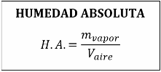

Humedad Relativa
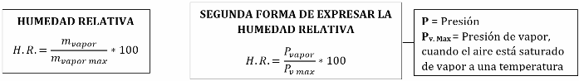 Indica el porcentaje de vapor presente en el aire en relación con la máxima cantidad de vapor que admite el mismo contener. Es un buen indicador para indicar si hay mucha o poca humedad en el ambiente. Se calcula con la siguiente relación matemática:
Cuando la H. R. llega al 100% significa que el aire no puede seguir incorporando vapor, por lo cual, comenzarán a verse gotas de agua en las paredes del ambiente. Cada presión de vapor máxima, estará en relación con una temperatura determinada:
- Cuando sube la temperatura, la presión de vapor máxima aumenta.
- Cuando baja la temperatura, la presión de vapor máxima disminuye.

Gases

Ecuación de los gases ideales
Cuando se conoce la temperatura (T), volumen (V) y presión (P) de un gas, es posible calcular que valor tomara una de estas tres magnitudes cuando varían arbitrariamente las otras dos mediante la siguiente expresión:
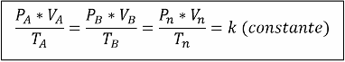
Esta constante K tendrá el mismo valor siempre que se mantenga la misma masa o que se trate del mismo gas. Si consideramos que la masa de gas equivale a un mol y a condiciones normales de temperatura y presión, la constante se llamará “Constante de los Gases Ideales” y se lo representa con la letra R.
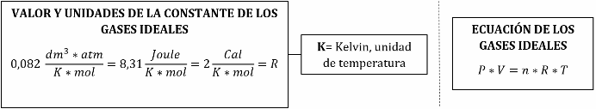

Presión Parcial

Ley de Dalton
“En una mezcla de gases la presión ejercida por cada componente es independiente de los otros gases en la mezcla, y la presión total de la mezcla de gases es igual a la sumatoria de las presiones de cada gas si él ocupara todo el volumen”
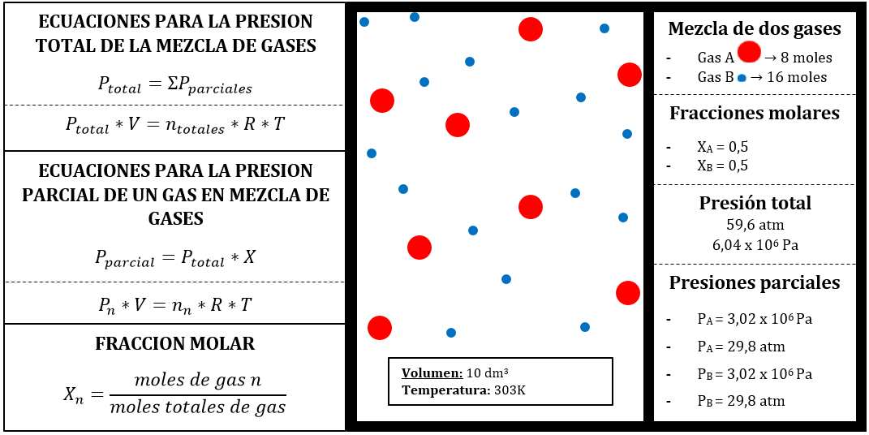

Ley de Henry
Expresa la solubilidad de un gas en una masa liquida. Enuncia que la solubilidad de un gas en un líquido, a temperatura constante, es proporcional a la presión del gas. Se expresa mediante la siguiente ecuación:
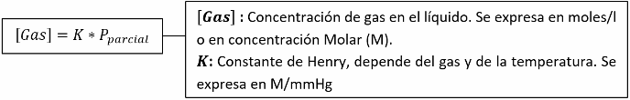
Cuanto mayor es la presión parcial del gas, mayor será la concentración del mismo. Por ley de Dalton, para aumentar la presión de un gas de la mezcla, con el objetivo de conseguir una mayor concentración del mismo, es necesario disminuir la presión del o de los otros gases de la misma. En caso de que esta situación no sea posible por factores vitales o de otro estilo, la alternativa es que el gas que se quiera aumentar la concentración debe tener un alto valor de K.

Leyes Generales de la Hidrostática

Presión Hidrostática
“La presión en un punto cualquiera de un líquido en reposo, es igual al producto de su peso específico por la profundidad a la que se encuentra el punto”
Su expresión matemática es:
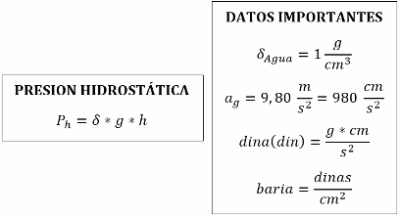
Cuando se mide la presión con un manómetro u otro instrumento, lo que realmente se está cuantificando es la presión que ejerce el fluido sin tener en cuenta la presión atmosférica. A esta presión se la llama presión manométrica. Si lo que realmente se quiere medir es la presión absoluta, se debe realizar el siguiente calculo:
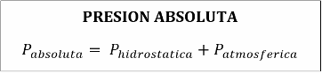

Dinámica de los Fluidos
Los líquidos se pueden clasificar en dos tipos:
- Ideales: Son aquellos líquidos incompresibles (densidad constante), que no presentan rozamiento interno ni con las paredes del recipiente que los contiene (no tienen viscosidad). Si bien esto tipo de líquidos no existen como tal, líquidos como el agua se acercan al estado ideal, por lo cual, podemos aplicar ciertas simulaciones para estudiar su movimiento.
- Reales: Son aquellos líquidos que presentan rozamiento interno y con las paredes del recipiente que los contiene (tienen viscosidad). La viscosidad nos da una medida de grado de dificultad que tiene un líquido para moverse.

Caudal
Es el volumen de líquido que pasa por una sección en una unidad de tiempo. Se expresa mediante la siguiente relación matemática:
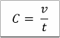

Caudal de un Cuerpo con Sección Circular
Cuando tomamos un cilindro, sabemos que su volumen es igual a la superficie de la base por la altura del mismo. Para medir el caudal de un cilindro o de un objeto con sección circular (es decir, la superficie del corte transversal del mismo) debemos hacer la siguiente relación matemática:
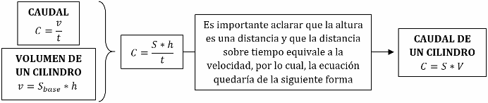

Ecuación de continuidad
Cuando el caudal 1 es igual al caudal 2, pero sus volúmenes son distintos, se aplica la ecuación de continuidad. Ésta ecuación nos dice que la superficie 1 por la velocidad 1, son iguales a la superficie dos por la velocidad 2:
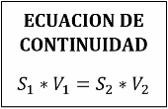

Situación de bifurcación de un caudal
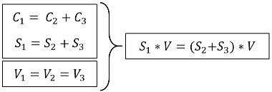

Teorema de Bernoulli
El teorema de Bernoulli describe el comportamiento de un fluido moviéndose a lo largo de una línea de corriente, y expresa que:
“Un fluido ideal en régimen de circulación por un conducto cerrado, la energía que posee el fluido permanece constante a lo largo de su recorrido.”
Básicamente, dice que, si el fluido no intercambia energía con el exterior, la misma va a permanecer constante.
Este teorema se cumple únicamente para los líquidos ideales, ya que, si existiera viscosidad, habría rozamiento, por lo cual habría perdida de energía.

La energía de un fluido consta de tres componentes:
- Energía Cinética: Es la energía debida a la velocidad que posee el fluido. Este componente, en una cañería se manifiesta como presión cinemática y se calcula como:
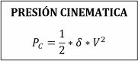
- Energía Potencial Gravitacional: Es la energía debida a la altitud que un flujo posee respecto a un sistema de referencia. Se calcula como:
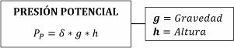
- Energía de Flujo: Es la energía que contiene un fluido debido a la presión que posee. Se calcula como la presión propia del líquido en ese punto:
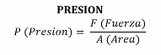

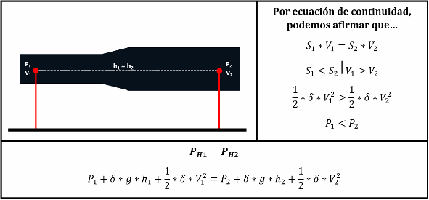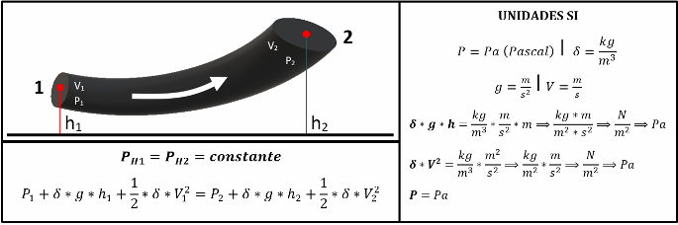Ejemplos del Teorema de Bernoulli: Aplicado
Podemos concluir que, en los tubos de menor sección, la velocidad aumenta; también, podemos afirmar que la presión disminuye. De lo contrario, cuando se trata de una sección mayor, la presión aumente y la velocidad disminuye.

Líquidos Reales
Los líquidos reales tienen viscosidad, por lo que se adhieren a las paredes y ofrecen resistencia al movimiento. Pierden energía y presión durante su desplazamiento, por esta razón, no se puede aplicar el Teorema de Bernoulli a este tipo de líquidos.
Conceptos:
- Viscosidad: Fricción interna de un líquido. Las distintas capas de un líquido tienen rozamiento entre sí y con las paredes del recipiente por el que circulan. Cuando un líquido que tiene viscosidad, circula por un tubo, pierde energía.

Para que circule un líquido real, debe haber una diferencia de presión en la entrada y la salida de la cañería. El coeficiente de la viscosidad se representa con la letra y su unidad en el CGS es el Poise (baria x s).
A mayor temperatura, menor es la viscosidad del líquido (se hace más fluido). De lo contrario, a menor temperatura más viscoso es el líquido.

Ley de Poiseuille
La pérdida de energía se manifiesta como una caída de la presión. El líquido circula desde el sector que tiene mayor presión hacia el que tiene menor presión, cumpliéndose a su vez la ecuación de continuidad.
La relación que existe entre el caudal y la diferencia de presiones se puede calcular con la Ley de Poiseuille, la cual se expresa de la siguiente manera:
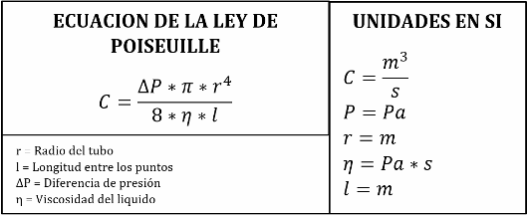
Para que esta ley se cumpla, se deben dar las siguientes condiciones:
- Liquido real.
- Tubos rígidos (radio constante).
- Viscosidad constante.
- Tubos largos.
La modificación del caudal depende de la diferencia de presión, ya que los otros factores dependen del fluido y la geometría del tubo. Podemos afirmar que el caudal es directamente proporcional a la diferencia de presiones entre dos puntos.
Podemos expresar la ecuación de la Ley de Poiseuille de la siguiente forma:
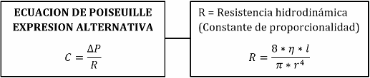
La resistencia depende del tipo de líquido, del radio y el largo del tubo. La temperatura también modifica a la resistencia, ya que, si se disminuye la temperatura, la viscosidad también se disminuye y en consecuencia la resistencia también disminuye.

